**Identifikasi *Bacillus sp.* pada Fermentasi Tapai Singkong**

**1Uut Saridewi, 2I Nengah Kundera, 3I Made Budiarsa, 4Musdalifah Nurdin, 5Manap Trianto, 6Yulia Windarsih**

1,2,3,4,5,6Program Studi Pendidikan Biologi, Fakultas Keguruan dan Ilmu Pendidikan, Universitas Tadulako, Palu, Indonesia.

*\*Corresponding Author e-mail: [nengahkundera@gmail.com](mailto:abc@edu.ac.id)*

*Received: Month Year; Revised: Month Year; Published: Month Year* ***(9pt normal italic)***

**Abstrak**: Penelitian ini bertujuan untuk mengidentifikasi *Bacillus* sp. pada fermentasi tapai singkong. Jenis penelitian yang digunakan adalah deskriptif eksploratif menggunakan metode yang digunakan dalam penelitian ini bersifat deskriptif eksploratif yang menggunakan Standar Isolasi Bakteri, Pewarnaan Gram, serta Uji Biokimia dengan *Microbant System* 12B. Hasil penelitian menunjukkan bahwa isolat yang diperoleh memiliki ciri morfologi Gram positif berbentuk batang dan mampu memfermentasi beberapa jenis karbohidrat seperti sorbitol, sukrosa, laktosa, arabinosa, adonitol, dan salisin. Sehingga dapat disimpulkan bahwa bakteri yang diidentifikasi dari fermentasi tapai singkong mampu memfermentasi sesui dengan kemampuan fisiologi *Bacillus* sp.

**Kata Kunci:** Identifikasi, Tapai Singkong, *Bacillus* *sp*

***Abstract:*** *This study aims to identify Bacillus sp. in cassava tapai fermentation. The type of research used is descriptive exploratory using methods that are descriptive exploratory in nature, employing Bacterial Isolation Standards, Gram Staining, and Biochemical Tests with the Microbant System 12B. The results of the study indicate that the isolates obtained exhibit Gram-positive, rod-shaped morphology and are capable of fermenting various types of carbohydrates, including sorbitol, sucrose, lactose, arabinose, adonitol, and salicin. Therefore, it can be concluded that the bacteria identified from cassava tapai fermentation are capable of fermentation consistent with the physiological capabilities of Bacillus sp.*

***Keywords****: Identification, Cassava Tapai, Bacillus sp*

*Translated with DeepL.com (free version)* ***How to Cite****:* First author., Second author., & amp; Third author. (20xx). The title. *Bioscientist: Jurnal Ilmiah Biologi*, vol(no), xx-xx. doi:<https://doi.org/10.33394/bioscientist.v13i1.xxxxx>

|  |  |
| --- | --- |
| https://doi.org/10.33394/bioscientist.v13i1.xxxxx | Copyright*©* xxxx, First Author et al  This is an open-access article under the [CC-BY-SA License](http://creativecommons.org/licenses/by-sa/4.0/).  Creative Commons License |

**PENDAHULUAN**

Bacillus merupakan salah satu genus bakteri yang umum ditemukan dalam kultur starter tapai. Menurut Liu *et al*. (2024) spesies Bacillus yang sering diidentifikasi dalam fermentasi tapai antara lain *Bacillus subtilis*, *Bacillus cereus*, dan *Bacillus licheniformis*. Peran utama Bacillus dalam fermentasi tapai adalah menghasilkan enzim amilolitik yang mampu memecah pati menjadi gula-gula sederhana. Enzim-enzim yang dihasilkan *Bacillus* sp, seperti amilase, selulase, dan protease, membantu proses perubahan pati dalam singkong menjadi glukosa, fruktosa, dan maltosa. Proses ini menyebabkan rasa manis dan tekstur lembut yang khas pada tapai (Simair *et al*., 2021). Fermentasi merupakan metode pengolahan dan pengawetan bahan makanan paling tua di dunia. Dalam proses fermentasi terjadi perombakan yang menghasilkan produk fermentasi yang stabil seperti etil, alkohol, asam laktat, gliserol dan lain-lain. Mikroorganisme mempunyai peran yang sangat penting dalam proses dan produk makanan fermentasi. Mikroorganisme yang berperan penting dalam proses fermentasi adalah dari genus Aspergillus, Saccharomyces, Acetobacter (Kanino, 2019).

Penelitian yang dilakukan oleh Manin *et al*. (2003) yang telah berhasil mengisolasi dan mengidentifikasi bakteri *Bacillus circulans* dan *Bacillus* sp. asal itik lokal Kerinci yang berpotensi untuk digunakan sebagai sumber probiotik. Probiotik adalah mikroorganisme yang jika dikonsumsi dalam jumlah yang tepat, memberikan manfaat kesehatan bagi inangnya, terutama dengan meningkatkan keseimbangan mikroflora usus. *Bacillus* sp yang termasuk dalam bakteri proteolitik yang merupakan bakteri yang dapat menghasilkan subtilin yang menurunkan jumlah mikroflora yang memproduksi enzim uricase dalam lumen saluran pencernaan, serta dapat menghambat konversi *uric* *acid* menjadi amonia dengan cara menggunakan *uric* *acid* sebagai zat nutrisinya (Riza *et al*., 2018). Hal ini sejalan dengan penelitian yang dilakukan Manim *et al*. (2012) menunjukan bahwa terjadinya penurunan emisi amonia feses dan litter menunjukkan bahwa probiotik mampu menghambat pertumbuhan dan aktivitas mikroorganisme patogen yang dapat mengkonversi asam urat menjadi amonia. Hasil penelitian Liu *et al.* (2024) bahwa strain *Bacillus* probiotik telah diisolasi dari makanan fermentasi dapat menghasilkan metabolit antimikroba yang dapat menghambat pertumbuhan bakteri berbahaya, sehingga meningkatkan keamanan produk fermentasi.

Namun, identifikasi dan karakterisasi bakteri *Bacillus* sp. yang terlibat dalam fermentasi tapai singkong belum banyak diteliti dan manfaatnya sebagai probiotik. Studi terkait keberadaan *Bacillus* sp. dalam proses fermentasi tapai singkong sangat penting untuk memahami kontribusi mikroorganisme ini terhadap kualitas produk, serta untuk memanfaatkan potensi mereka dalam pengembangan produk fermentasi pangan yang lebih berkualitas. Dengan isolasi dan identifikasi spesifik *Bacillus* sp. dari fermentasi tapai singkong, diharapkan dapat diketahui peran mikroorganisme ini dalam fermentasi, sehingga dapat mendukung optimalisasi proses fermentasi maupun pengembangan aplikasi bioteknologi berbasis Bacillus.

Berdasarkan latar belakang dan permasalahan tersebut, penelitian ini bertujuan untuk mengidentifikasi spesies *Bacillus* sp. yang berperan dalam proses fermentasi tapai singkong Identifikasi ini diharapkan dapat memberikan wawasan baru mengenai keberadaan dan peran *Bacillus* sp. dalam membentuk karakteristik tapai.

**METODE**

Rancangan penelitian yang digunakan dalam penelitian ini adalah deskriptif eksploratif. Sampel tapai diperoleh dengan cara dilakukan proses fermentasi selama 5 hari.

Alat yang digunakan dalam penelitian ini adalah mikroskop, incubator, cawan petri, bunsen, jarum ose, botol semprot, kaca objek dan penutup, aluminium foil, kertas kuarto atau koran, penangas listrik, timbangan digital, gelas kimia, tabung reaksi, batang pengaduk, pipet tetes, mikropipet, labu erlenmeyer, autoklaf, kertas label, spatula, *strip Microbact System* 12B dan *colouni counter*. Sementara bahan yang digunakan adalah adalah tapai singkong, media *Bacillus Agar Base,* NA (*Nutrient Agar*), larutan kristal violet, larutan safranin, larutan aseton, larutan NaCl, larutan iodin, alkohol, aquades dan reagen *Microbact*.

Fermentasi tapai singkong dilakukan di Laboratorium Pendidikan Biologi Jurusan Pendidikan MIPA Fakultas Keguruan dan Ilmu Pendidikan Universitas Tadulako. Tahap pembuatan fermentasi tapai singkong mengikuti prosedur yang dilakukan oleh Berlian *et al*. (2016) yang telah dimodifikasi. Pertama, singkong sebanyak 1 kg dikupas, dicuci dan di potong-potong. Kemudian dimasak dengan panci. Setelah masak kemudian didinginkan di wadah. Kemudian taburkan ragi yang sudah dihaluskan sebanyak 3 biji, pada singkong dan diaduk sampai rata. Langkah selanjutnya dimasukkan kedalam wadah yang dilapisi daun pisang kemudian ditutup rapat. Singkong difermentasi selama 3 hari pada suhu kamar (28-30°C).

Tahapan identifikasi *Bacillus* sp. dimulai dengan sterilisasi alat menggunakan autoklaf dan persiapan medium pertumbuhan sesuai instruksi label, kemudian medium dituangkan ke cawan petri secara aseptik. Selanjutnya dialkaukan pengenceran sampel dengan menimbang sampel tapai singkong sebanyak 1 g, kemudian dihaluskan. Sampel tapai yang sudah dihaluskan dilarutkan kedalam 20 ml larutan NaCl 0,85%, kemudian dihomogenkan. Setelah dihomogenkan diambil 1 ml dan dimasukan kedalam tabung reaksi. Selanjutnya melakukan pengenceran 10-2 – 10-3. Tahap ini bertujuan untuk memperoleh jumlah mikroba yang dapat diamati secara optimal.

Isolasi bakteri dilakukan dengan medium *Bacillus Agar Base*. Masing-masing sampel yang telah ditumbuhkan pada medium *Natrium Agar* (NA) diambil sebanyak 1 ose, lalu digoreskan secara aseptic diatas permukaan medium *Bacillus Agar Base* pada cawan petri. Setelah itu diinkubasi selama 24 jam pada suhu 35℃. Koloni bakteri yang tumbuh diamati, dilakukan pewarnaan gram dari koloni yang positif dan diamati di bawah mikroskop.

Identifikasi selanjutnya dilakukan dengan *Microbact system* 12B, yaitu sampel pada medium *Bacillus Agar Base* diencerkan lalu diteteskan ke papan *Microbact System*, lalu diinkubasi pada suhu 35°C selama 1 x 24 jam. Setelah itu amati perubahan warnanya untuk dicocokkan dengan standar warna *Microbact System*. Teknik pewarnaan gram dilakukan dengan metode apusan pada kaca objek, kemudian kaca objek yang berisi sampel bakteri ditetesi larutan kristal violet, iodine, alkohol, dan safranin. Isolat bakteri diamati di bawah mikroskop untuk mengidentifikasi morfologi bakteri.

**HASIL DAN PEMBAHASAN**

Hasil perhitungan jumlah koloni bakteri yang tumbuh pada medium *Nutrient* *Agar* (NA) berdasarkan nilai *Standar Plate Count* (SPC) dengan tingkat pengenceran 10-1 sampai 10-3 ditunjukan pada Tabel 2.

**Table** **2.** Hasil Perhitungan Nilai Standar Plate Count (SPC) Koloni Bakteri

|  |  |  |  |  |
| --- | --- | --- | --- | --- |
| Sampel Bakteri pada Tapai Singkong | Jumlah Koloni Mikroba/Tingkat Pengenceran | | | Nilai SPC |
| 10-1 | 10-2 | 10-3 |
| Pengamatan hari ke-2 | 300 | 162 | 120 | 162x10-2 |
| Pengamatan hari ke-3 | 297 | 170 | 131 | 170x10-2 |
| Pengamatan hari ke-4 | 288 | 231 | 168 | 231x10-2 |
| Pengamatan hari ke-5 | 208 | 176 | 139 | 176x10-2 |

Sampel yang diambil dari fermentasi tapai singkong yang ditumbuhkan pada medium *Nutrient* *Agar* (NA). adapun pertumbuhan koloni bakteri pada medium *Nutrient* *Agar* (NA) ditunjukkan pada gambar 1.

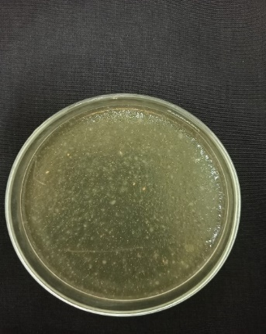 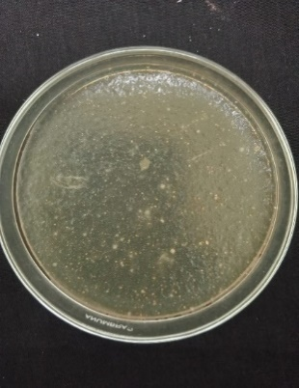 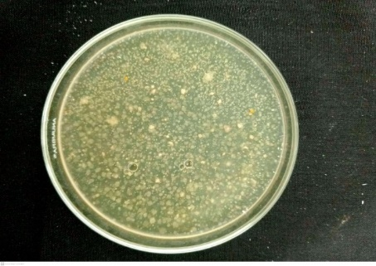 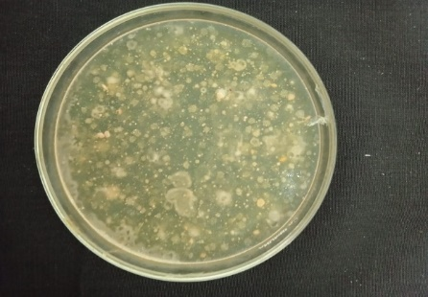Pengamatan H-2 Pengamatan H-3 Pengamatan H-4 Pengamatan H-5

**Gambar 1.** Koloni bakteri pada mediun *Nutrient Agar* (NA)

Berdasarkan hasil perhitungan jumblah koloni bakteri pada tabel 2. menunjukkan hasil yang berbeda pada setiap pengenceran 10-1 sampai 10-3 dari empat perlakuan sampel tapai singkong. Berdasarkan hasil perhitungan koloni menurut aturan (Fardiaz, 19993) yang menyatakan bahwa cawan yang dipilih dan dihitung adalah yang mengandung jumblah koloni antara 30-300, jika ada 2 memenuhi syarat 30-300 maka dihitung rata-ratanya, jika hasil rata-ratanya lebih dari 2 maka yang diambil adalah pengenceran terendah. Sehingga berdasarkan hal tersebut didapatkan nilai *Standar Plate Count* (SPC) pada pengamatan hari ke-2 sebesar 162x10-2 CFU/ml pada pengenceran 10-2, pengamatan hari ke-3 sebesar 170x10-2 CFU/ml pada pengenceran 10-2, pengamatan hari ke-4 sebesar 231x10-2 CFU/ml pada pengenceran 10-2, dan pengamatan hari ke-5 sebesar 176x10-2 CFU/ml pada pengenceran 10-2. Peningkatan jumlah koloni bakteri selama fermentasi, seperti yang ditunjukkan pada pengamatan hari ke-2 - hari ke-4, merupakan proses fermentasi alami karena adanya pertumbuhan dan aktivitas metabolik mikroorganisme, termasuk Bakteri. Dalam penelitian yang dilakukan oleh Rahayu *et al*. (2020) mengenai dinamika mikroba pada fermentasi tapai, bahwa jumlah mikroorganisme seperti Bakteri akan cenderung meningkat pada fase eksponensial fermentasi karena kondisi lingkungan seperti suhu, pH, dan nutrisi yang mendukung. Fase ini terjadi pada hari ke-2 - ke-4, di mana bakteri tumbuh lebih cepat dan mencapai jumlah yang maksimum sebelum nantinya menurun akibat berkurangnya nutrisi atau akumulasi senyawa antimikroba.

Berdasarkan teori dan beberapa penelitain yang telah dilakukan, bahwa peningkatan jumlah koloni Bakteri. yang tertinggi pada hari ke-4 merupakan indikasi fase pertumbuhan eksponensial yang aktif dalam proses fermentasi tapai singkong. Penurunan yaang terjadi setelahnya disebabkan oleh berkurangnya nutrien atau efek kompetitif beberapa mikroorganisme lainnya. Oleh karena itu, hasil penelitian ini sangat relevan dengan dinamika pertumbuhan mikroba dalam proses fermentasi yang umum telah banyak dijelaskan dalam literatur ilmiah

Hasil dari penanaman bakteri pada medium selektif yaitu medium *Bacillus Agar Base* menunjukkan adanya pertumbuhan koloni bakteri yang memiliki warna, bentuk dan karakteristik yang sama. Adapun koloni bakteri yang tumbuh pada medium *Bacillus Agar Base* ditunjukkan pada gambar 2.

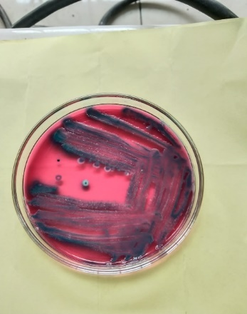

**Gambar 2.** Contoh koloni bakteri pada medium *Bacillus Agar Base*

Medium *Bacillus Agar Base* memiliki warna dasar merah, tetapi ketika medium digoreskan bakteri menggunakan Teknik goresan (*Streak Plate*) menunjukkan perubahan warna dari merah menjadi pink keunguan. Berdasarkan hasil pertumbuhan bakteri pada medium *Bacillus Agar Base* dengan lama inkubasi 24 jam pada suhu 37℃ menunjukkan bahwa bakteri memiliki bentuk koloni yang bulat, hijau metalik dengan permukaan koloni yang tidak teratur dan tepian yang licin. Menurut Ghahramani *et al* (2020). Media selektif seperti *HiCrome™ Bacillus Agar* mengandung substrat kromogenik seperti X-glu yang akan dipecah oleh enzim tertentu (β-glukosidase) yang dihasilkan oleh bakteri. Pecahan substrat akan menghasilkan warna, seperti biru atau hijau kebiruan pada koloni. Menurur Banerjee *et al*. (2011), beberapa spesies Bacillus, misalnya seperti *Bacillus* *cereus*, mampu menghasilkan pigmen alami berwarna hijau sebagai produk hasil metabolit sekunder. Pigmen ini bukan hanya memberi warna pada koloni, tetapi juga dapat memiliki aktivitas biologis, seperti antimikroba.

Pewarnaan Gram pada bakteri bertujuan untuk mengelompokkan jenis bakteri ke dalam Gram negative dan Gram positif. Pengamatan ini dilakukan di bawah mikroskop dengan pembesaran 1000. Adapun bentuk morfologi sel bakteri yang ditemukan ditunjukkan pada gambar 3.

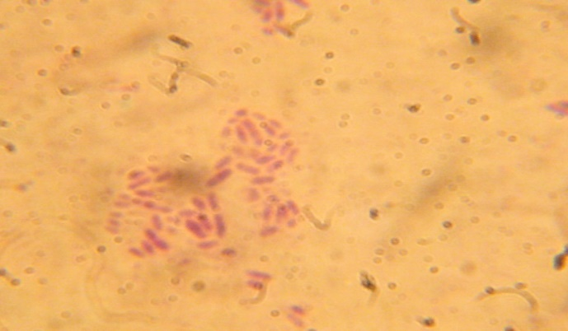

**Gambar 3.** Pewarnaan Gram *Bacillus* sp.

Berdasarkan hasil pewarnaan gram menunjukkan bahwa *Bacillus* sp. termasuk ke dalam kelompok bakteri gram positif berbentuk batang pendek seperti rantai dengan warna ungu. Bakteri *Bacillus* sp. dapat mempertahankan zat warna kristal violet sewaktu proses pewarnaan Gram dan bentuk selnya adalah batang. Bakteri Gram positif mampu mempertahankan warna kristal violet karena bakteri ini memiliki struktur dinding sel dengan peptidoglikan yang tebal dan membran sel yang mengandung sedikit lemak. Menurut Pratiwi & Asri (2022), bakteri dari genus Bacillus memiliki karakteristik bentuk selnya bulat dan batang, bakteri Gram positif, motil, serta memiliki kandungan peptidoglikan yang tebal. Peptidoglikan tebal inilah yang bersifat tidak larut dalam proses dekolorisasi sehingga menyebabkan zat warna dari reagen kristal violet dapat dipertahankan.

*Microbact system* merupakan uji lanjutan yang dilakukan untuk memperkuat proses identifikasi *Bacillus* sp. pada fermentasi tapai singkong. Adapun hasil uji biokimia bakteri dengan menggunakan *Microbact system* dapat dilihat pada tabel 3.

**Table 3.** Hasil Uji Biokimia Bakteri dengan Menggunakan Microbact System

|  |  |  |  |  |  |  |  |  |  |  |  |  |
| --- | --- | --- | --- | --- | --- | --- | --- | --- | --- | --- | --- | --- |
| Sampel | Hasil | | | | | | | | | | | |
| Gel | Mal | Ino | Sor | Rha | Suc | Lac | Ara | Ado | Raf | Sal | Arg |
| A | + | - | + | + | - | + | + | + | + | - | + | - |
| B | + | - | - | + | - | + | + | + | + | - | + | - |

Keterangan: A : Pengamatan Hari ke-4

B : Pengamatan Hari ke-5

Berdasarkan hasil uji biokimia menggunakan *Microbact System* pada setiap bakteri yang ditunjukkan pada tabel 3 menunjukkan bahwa semua sampel bakteri mampu menghasilkan senyawa Gelatin, Sorbitol, Sucrose, Lactose, Arabinose, Adonitol, dan Salicin. Pada sampel B tiadk mampu untuk memfermentasi Inositol. Kemampuan isolat *Bacillus* sp. dari fermentasi tapai singkong untuk menghasilkan gelatinase dan memfermentasi beberapa jenis gula seperti sorbitol, sukrosa, laktosa, arabinosa, adonitol, dan salisin menunjukkan bahwa adanya aktivitas enzimatik yang tinggi dalam memecah senyawa protein dan karbohidrat. Produksi gelatinase menjadi indikator adanya aktivitas proteolitik, yaitu kemampuan bakteri dalam menghidrolisis protein kompleks menjadi senyawa yang lebih sederhana seperti peptida dan asam amino selama proses fermentasi. Penelitian yang dilakukan Feng *et al*. (2015) menyatakan bahwa bebrapa jenis Bacillus menghasilkan enzim proteolitik seperti gelatinase dan protease yang berperan dalam fermentasi substrat yang kaya akan protein dan pati seperti singkong. Aktivitas ini mampu mempercepat pelunakan substrat dan berkontribusi terhadap cita rasa pada produk hasil fermentasi. Sementara itu, ketidakmampuan memfermentasi Inositol, Malonate, Rhamnose, Raffinose, dan Arginine, menunjukkan bahwa adanya keterbatasan ekspresi gen atau ketersediaan enzim tertentu pada fase fermentasi. Hal ini sejalan dengan konsep fase pertumbuhan mikroba, di mana ekspresi enzim dapat berubah tergantung pada usia kultur dan ketersediaan substrat (Madigan *et al.,* 2019).

Berdasarkan panduan identifikasi *Bergey’s Manual of Systematic Bacteriology*, spesies yang termasuk dalam genus Bacillus menunjukkan pola metabolisme yang beragam terhadap berbagai senyawa karbohidrat dan senyawa organik lainnya. Sebagai contoh, *Bacillus subtilis* diketahui mampu memanfaatkan beberapa substrat seperti laktosa, sukrosa, arabinosa, adonitol, dan salisin. Namun, kemampuan dalam memetabolisme inositol tidak bersifat seragam, karena hanya strain tertentu saja yang memiliki kemampuan tersebut. Hal ini disebabkan oleh perbedaan genetik yang memengaruhi produksi enzim seperti inositol dehidrogenase, yang diperlukan dalam proses metabolisme inositol.

**KESIMPULAN**

Berdasarkan hasil penelitian, dapat disimpulkan bahwa hasil identifikasi bakteri *Bacillus* sp. pada fermentasi tapai singkong menunjukan bahwa telah ditemukan keberadaan *Bacillus* sp pada tapai. Hal ini menunjukan bahwa adanya potensi *Bacillus* sp. sebagai alternatif bahan probiotik dalam hasil fermentasi tapai singkong.

**REKOMENDASI**

Rekomendasi dari penelitian ini adalah diharapkan dapat dilakukan penelitian lanjutan, untuk memperkuat pemanfaatan *Bacillus* sp. yang diisolasi dari tapai singkong sebagai kandidat probiotik potensial dalam bidang pangan fungsional dan kesehatan masyarakat.

**UCAPAN TERIMA KASIH**

Segala puji bagi Allah SWT yang telah memudahkan penulis dalam menyelesaikan penelitian dengan baik. Penulis dengan tulus menyampaikan ucapan terima kasih sebesar-besarnya kepada orang tua yang telah memberikan bimbingan, nasehat dan do’a yang tulus menyertai penulis hingga penelitian ini berakhir. Penulis juga mengucapkan terima kasih kepada dosen pembimbing, tim peneliti serta semua pihak yang terlibat dalam penelitian ini.

**DAFTAR PUSTAKA**

Banerjee, D., Chatterjee, S., Banerjee, U. C., Guha, A. K., & Ray, L. (2011). Green Pigment from Bacillus cereus M 1 16 (MTCC 5521): Production Parameters and Antibacterial Activity. *Applied biochemistry and biotechnology*, 164, 767-779.

Bergey, D. H. & Boone, D. R. (2009). *Bergey's Manual of Systematic Bacteriology*. Second Edition. Volume Three: The Firmicus, Springer. United State of America.

Berlian, Z., Aini, F., & Ulandari, R. (2016). Uji kadar alkohol pada tapai ketan putih dan singkong melalui fermentasi dengan dosis ragi yang berbeda. *Jurnal Biota*, 2(1), 106-111.

Feng, J., Wang, L., Zhou, L., Yang, X., & Zhao, G. (2015). Characterization of Bacillus subtilis strains isolated from fermented soybean products. *International Journal of Food Microbiology,* 199, 72–81.

Ghahramani, M., Yousefi, R., Khoshaman, K., Moghadam, S. S., & Kurganov, B. (2020). Analysis of the data on titration of native and peroxynitrite-modified αA- and αB-crystallins by Cu²⁺ ions. *Data in Brief*, 30, 105492. https://doi.org/10.1016/j.dib.2020.105492

Liu, X. F., Li, Y., Li, J. R., Cai, L. Y., Li, X. X., Chen, J. R., & Lyu, S. X. (2015). Isolation and characterisation of Bacillus spp. antagonistic to Vibrio parahaemolyticus for use as probiotics in aquaculture. *World Journal of Microbiology and Biotechnology,* 31, 795-803

Madigan, M. T., Bender, K. S., Buckley, D. H., Sattley, W. M., & Stahl, D. A. (2019). *Brock Biology of Microorganisms* (15th ed.). Pearson.

Manin, F., Hendalia, E., & Yusrizal, Y. (2012). Potensi bakteri Bacillus dan Lactobacillus sebagai probiotik untuk mengurangi pencemaran amonia pada kandang unggas. *Jurnal Peternakan Indonesia (Indonesian Journal of Animal Science),* 14(2), 360-367.

Pratiwi, W. M., & Asri, M. T. (2022). Isolasi dan Identifikasi Bakteri Indigenous Pendegradasi Pestisida Profenofos dan Klorantraniliprol di Jombang Jawa Timur. LenteraBio: *Berkala Ilmiah Biologi*.11(2), 300-309.

Rahayu, E. S., Lioe, H. N., & Utami, T. (2020). Microbial dynamics and metabolite production during cassava tapai fermentation. *Indonesian Journal of Agricultural Science*. 21(1), 13-22.

Riza, H., Wizna, W., Rizal, Y., & Yusrizal, Y. (2018). Pengaruh level energi dan protein dengan bakteri *Bacillus amyloliquefaciens* sebagai probiotik untuk mengurangi pencemaran amonia pada kandang ayam broiler. *Jurnal Peternakan Indonesia (Indonesian Journal of Animal Science),* 20(2), 99-107.

Simair, A. A., Qureshi, A. S., Khushk, I., Ali, C. H., Lashari, S., Bhutto, M. A., & Lu, C. (2017). Production and partial characterization of α‐amylase enzyme from Bacillus sp. BCC 01‐50 and potential applications. *BioMed research international*, 2017(1).